【例9.44】设受控系统传递函数为
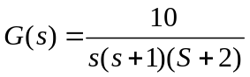
试用状态反馈使闭环极点配置在－2，－1±j。
解：传递函数无零，极点对消，所以该系统可控。该系统的可控标准型实现为：
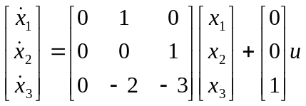
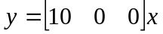
设状态反馈矩阵为 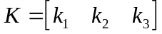
则，状态反馈系统特征方程
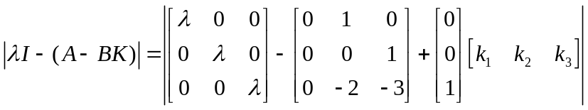
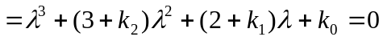
给定闭环极点的系统特征方程：
根据两特征方程同次项系数相等的条件，得：
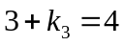
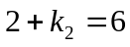
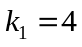
可求出由x₁，x₂，x₃引出的反馈系数为：
即： ， 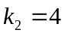， 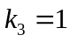
状态反馈系统的状态变量图如图9.17所示，图中虚线部分为受控系统。
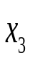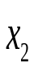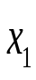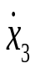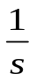
r
u
3
2
4
4
10
y
图9.17 例9.44 状态反馈系统结构图

